Český zahrádkářský svaz Úžice

Pořádá dne: 28.05.2017 (neděle)

Výlet do : Parku Mirakulum v Milovicích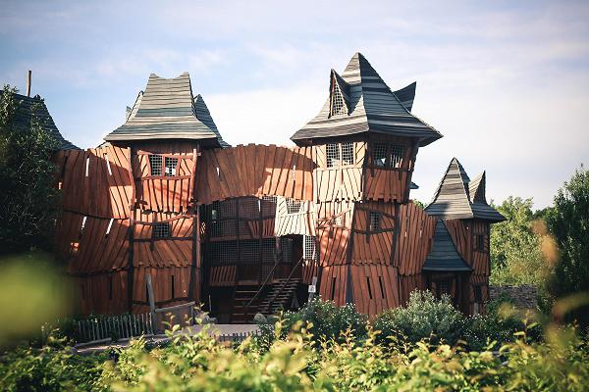

Odjezd od autobusové zastávky v Úžicích v 9.00 hod.

Cena: 150 kč dospělí, 100 kč děti

Zájemci se můžou hlásit u p. Topolové ( každé úterý a čtvrtek od 17h do 19h. –nejpozději do 23.05.2017)

